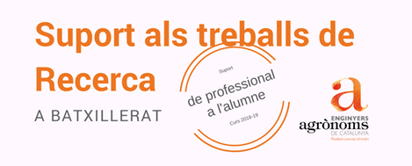
Inscripció per formar part del Catàleg del COEAC al Suport a Treballs de Recerca

Des del Col·legi d’Enginyers Agrònoms de Catalunya posem en marxa una iniciativa per donar suport als alumnes de batxillerat en els seus treballs de recerca i alhora, donar a conèixer la nostra professió i fer-nos més presents i més visibles a la societat.

Formulari
Correu electrònic:

Dades generals
Nom i Cognoms:
Número de col·legiat:
Empresa/ entitat:
Població:

Dades de la proposta específica de suport
Breu resum de la proposta: temàtica i objectiu

Tipologia (marcar i definir una o vàries opcions)
Hores de consultoria (definir un màxim d'hores de consultoria si s'escau)

Proposta concreta de treball (definir quina o quines propostes de treball si s'escau)

Mitjans físics per realitzar un treball (definir quins mitjans físics per realitzar un treball si s'escau)

Possibilitat d'estada a empresa (definir tasques a desenvolupar a l'estada a empresa si s'escau)

Adjuntar una fotografia il·lustrativa sobre la proposta

